Arbeitsblatt 2: Ein Denkmal für den Annaberg. Die schlesischen Aufstände 1919–1921
Die im Versailler Vertrag (1919) für den 20. März 1921 vorgesehene Volksabstimmung über die künftige Zugehörigkeit Oberschlesiens wurde von drei „schlesischen Aufständen“ begleitet. Zwei der blutigen Kämpfe zwischen deutschen und polnischen Verbänden gingen dem Plebiszit voraus. Nahrungsmittelknappheit und repressive Maßnahmen der örtlichen Verwaltung führten im August 1919 zu einem Aufstand von Minenarbeitern in den Kreisen Rybnik und Pless. Der Aufstand wurde durch deutsche Truppen niedergeschlagen. Dieser erste Aufstand wird heute nicht als nationalpolnischer Aufstand gewertet, da vor allem soziale Forderungen der Arbeiter im Vordergrund standen. Seit Februar 1920 bestand die Interalliierte Regierungs- und Plebiszitkommission für Oberschlesien, die mit der Verwaltung Oberschlesiens und der Durchführung einer Volksabstimmung betraut war. Im August 1920 eskalierte die Situation erneut nach einer polnischen Demonstration in Kattowitz und der Erstürmung des polnischen Plebiszit-Kommissariats in Beuthen durch deutsche Gruppen. Die 1919 gegründete Polnische Militärorganisation besetzte daraufhin widerrechtlich das östliche Oberschlesien. Nach diplomatischem Druck Großbritanniens wurde eine Entwaffnung der polnischen und deutschen Verbände erreicht. Bei der Volksabstimmung am 20. März 1921 stimmten 59,6 % der Stimmberechtigten für den Verbleib Oberschlesiens bei Deutschland. Vor allem urbane Kreise stimmten für die deutsche Seite, während ländliche Gegenden mehrheitlich für Polen stimmten. Während des Diskussionsprozesses für die künftigen Grenzen versuchte ein dritter Aufstand die Entscheidung zu Gunsten Polens zu beeinflussen. Die „Polnische Militärorganisation Oberschlesien“ (Polska Organizacja Wojskowa Górnego Śląska) und Freiwillige besetzen das östliche Oberschlesien innerhalb weniger Tage. Die französischen Truppen reagierten abwartend. Der deutsche „Selbstschutz Oberschlesien“ und Freiwillige aus anderen Landesteilen wurde widerrechtlich von der deutschen Regierung unterstützt. Die Kämpfe dauerten bis Juli, symbolischer Höhepunkt war die Erstürmung des Wallfahrtsortes St. Annaberg durch deutsche Verbände am 21. Mai 1921. Nach Beendigung der Kämpfe durch die Alliierten wurde 1922 im Genfer Vertrag eine Grenzziehung durch Oberschlesien festgelegt. Bei Deutschland verblieben 70 % des Gebietes und 57 % der Bevölkerung, die polnischen Gebiete machten zwei Drittel der Industriegebiete und 75 % der Kohleminen aus.
Ein Denkmal für die Aufständischen auf dem Annaberg bei Oppeln
Der Sankt Annaberg (Góra Świętej Anny, {gura schwiätei an-nä}) ist ein oberschlesischer Erinnerungsort. Wie kaum ein anderer Ort kristallisiert sich an diesem Berg die Geschichte Oberschlesiens. Besondere, spektakuläre Bedeutung bekam der Ort 1921, im Jahr der oberschlesischen Abstimmung, in der nach den Bestimmungen des Versailler Vertrages die Oberschlesier selbst über die nationale Zugehörigkeit der gemischtsprachigen Grenzregion entscheiden sollten. Während des dritten Aufstands im Mai 1921 war auch der Sankt Annaberg als strategisch wichtiger Punkt von den Aufständischen besetzt worden. Der Berg wurde am 21. Mai 1921 von deutschen Freikorpskämpfern erstürmt. Die „Schlacht um den Annaberg“ wurde eine der wichtigsten Grundlagen der Mythisierung des Berges. Schon während des Kulturkampfes im 19. Jahrhundert war der Berg über die Verknüpfung von Heimat und katholischer Religion zu dem „heiligen Berg“ der Region geworden.
Zwischen 1934 und 1936 wurde am Fuß des Annaberges von den Nationalsozialisten nach Entwürfen von Franz Böhmer und Georg Petrich ein sogenannter „Thingplatz“ errichtet. Dieses Amphitheater verfügte über 7.000 Sitz- und 20.000 Stehplätze. Zwischen 1936 und 1938 wurde als Komplementärbau auf dem Berg ein Mausoleum nach Entwürfen von Robert Tischler erbaut. Der aus gelb-bräunlichen Kalksteinen bestehende Zylinderbau in der Form eines ritterlichen Festungstempels war durch einen Rundgang begehbar. Im Westen führte eine Treppe zu einer in den Felsen gehauenen Totenhalle mit den Sarkophagen fünfzig gefallener Freikorpskämpfer. In der Mitte befand sich eine von Fritz Schmoll genannt Eisenwerth geschaffene Skulptur eines sterbenden Kriegers.
1945 wurde der Bau gesprengt. An derselben Stelle entstand im kommunistischen Polen bis 1955 ein Denkmal nach dem Entwurf von Xawery Dunikowski zur Erinnerung an die polnischen Aufständischen. Vier rechteckige Pylonen umgeben ein in der Mitte flammendes ewiges Feuer. An den Wänden befinden sich jeweils stilisierte Reliefzeichnungen von Bergleuten, schlesischen Bauern, einer Schlesierin mit Kind, Alltags- und Arbeitsszenen aus der Gegenwart und Szenen der Kämpfe zwischen Polen und Deutschen seit dem Mittelalter. Bei der Feier zum 25. Jahrestag des dritten Aufstands wurden Urnen mit der Asche Gefallener aus dem Warschauer Aufstand hierhin überführt.
In Auszügen aus: Juliane Haubold-Stolle: Mythos Oberschlesien. Der Kampf um die Erinnerung in Deutschland und Polen 1919–1956. Osnabrück: fibre 2008, S. 60-65; Dies.: Der heilige Berg Oberschlesiens. Der Sankt Annaberg als Erinnerungsort, in: Marek Czaplinski, Hans-Joachim Hahn, Tobias Weger (Hrsg.): Schlesische Erinnerungsorte. Gedächtnis und Identität einer mitteleuropäischen Region. Neisse Verlag: Dresden 2005, S. 201–220; Wikipedia: https://de.wikipedia.org/wiki/Aufst%C3%A4nde_in_Oberschlesien#Denkmäler

Das deutsche und das polnische Denkmal auf dem Annaberg
Mit freundlicher Genehmigung des Bildarchivs der Stiftung Haus Oberschlesien.
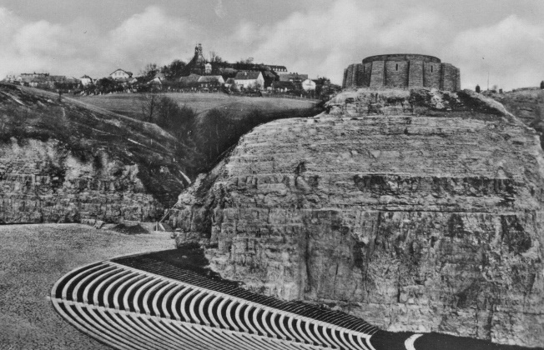  Abb. 1 | 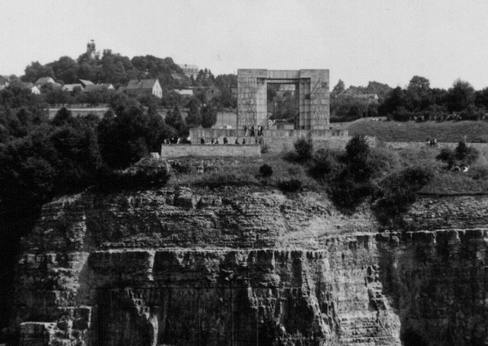  Abb. 2
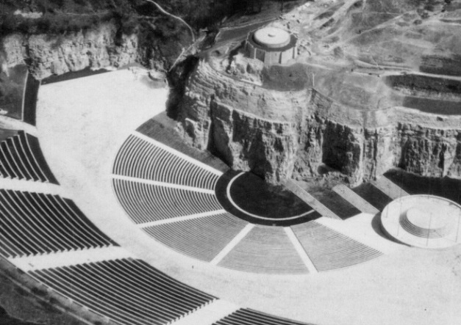  Abb. 4  Abb. 3 | 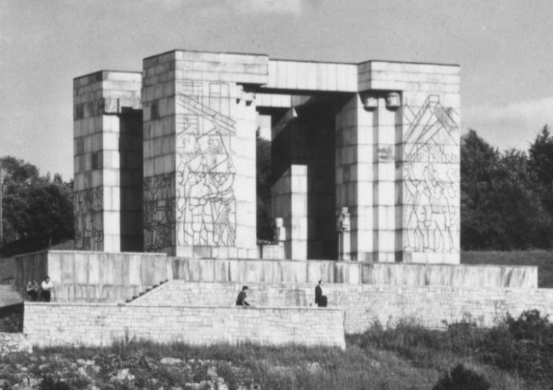

Aufgaben
1. Wodurch erhielt der religiöse Wallfahrtsort Sankt Annaberg seine politische Bedeutung?
2. Wie wurde an die politische Bedeutung des Ortes zu unterschiedlichen Zeiten erinnert? Welche Botschaften sollten zum Ausdruck gebracht werden?
3. Betrachten Sie die Fotografien der beiden Denkmäler. Welchen Eindruck macht die Architektur auf Sie? Worin bestehen Parallelen und Unterschiede?
4. Für welche Seite ergriffen die Aufständischen Partei und worin lag die Zielsetzung der Aufstände?
5. Recherchieren Sie im Internet: Hatten die Aufstände Einfluss auf die spätere Grenzziehung in Oberschlesien? Einen Überblick bietet das Portal „Deutsche und Polen“: Die Teilung Oberschlesiens 1921, (RBB),https://www.deutscheundpolen.de/ereignisse/ereignis_jsp/key=teilung_oberschlesiens_1921.html

